 | ISTITUTO ZOOPROFILATTICO SPERIMENTALE  DELLA LOMBARDIA E DELL'EMILIA ROMAGNA  “BRUNO UBERTINI”  (ENTE SANITARIO DI DIRITTO PUBBLICO)  -------------------------------------  BRESCIA | Via Bianchi, 9  25124 BRESCIA  Tel. 030-22901  Fax: 030-2425251
Sorveglianza Epidemiologica Emilia-Romagna

Regione Emilia-Romagna
Progetto regionale di sorveglianza sulle malattie trasmesse da insetti vettori
Piano Regionale di controllo della Leishmaniosi - Anno 2013

Riassunto. Dal 2007 è attivo in Regione Emilia-Romagna un progetto regionale di sorveglianza sulle malattie trasmesse da insetti vettori. Nell’ambito di tale progetto un filone di attività ha riguardato la sorveglianza della Leishmaniosi canina (Lcan), una zoonosi parassitaria che ha come serbatoio di infezione riconosciuto il cane. Al termine del 2010 le esperienze maturate nel corso del progetto sono state rivalutate e formalizzate in un nuovo piano triennale (Nota PG/2011/7498 del 13/01/2011 Piano Regionale di controllo della Leishmaniosi canina. Triennio 2011-2014).
Le attività di sorveglianza veterinaria, svolte dai Servizi Veterinari delle Aziende USL, hanno prioritariamente coinvolto le strutture di ricovero per cani della Regione. In queste strutture è stato progressivamente applicato un programma di sorveglianza permanente definito nel corso del progetto.
Nel 2013 è proseguita l’attività di sorveglianza permanente sulla Lcan in tutte le 73 strutture di ricovero dei cani attive in Emilia-Romagna. Complessivamente sono stati controllati 4108 cani.
La sorveglianza entomologica, che affianca quella sierologica, ha individuato la presenza degli insetti vettori (P. perfiliewi) in 2 canili dei 16 monitorati (12.5%). Quest’attività, integrata da dati provenienti dalla bibliografia scientifica e altre indagini entomologiche effettuate per altri scopi sta permettendo la definizione delle aree di presenza del vettore in Regione.
Nel corso del 2013 sono stati notificati 39 casi umani, di cui 10 relativi ad una limitata zona della provincia di Bologna, nella quale il Servizio Veterinario della AUSL ha svolto indagini mirate ad un approfondimento della situazione epidemiologica.
Le indagini diagnostiche effettuate da veterinari liberi professionisti sui cani di proprietà sospetti infetti sono state 513, tra questi, sono stati confermati 128 casi, pari al 24.9%, dato in aumento rispetto al 18.8% del 2012. Queste informazioni integrano i dati provenienti dai canili e permettono l’aggiornamento della mappa di rischio della leishmaniosi in regione.

1. Introduzione
Nel 2013 il piano prevedeva lo svolgimento delle seguenti attività da parte dei Servizi Veterinari delle Aziende USL:
- Mantenimento della sorveglianza sulle strutture di ricovero per cani di cui alla L. R. 27/2000 arruolate negli anni precedenti e modulate sulla base della classificazione di rischio aggiornata alla fine del 2012 (Fig. 1).

- Applicazione del protocollo per la sorveglianza passiva sui cani di proprietà, comprendente:
- Un prelievo su sospetto clinico
- La segnalazione di caso incidente di Lcan

- Applicazione di un protocollo di intervento a seguito di caso umano autoctono di Leishmaniosi, comprendente:
- Un prelievo su cani di proprietà

Le attività di monitoraggio sierologico nei canili prevedevano inoltre il ricontrollo dei soggetti risultati dubbi (titolo IFI 1:40-1:80) dopo sei mesi e la raccolta di dati anamnestici e clinici dai cani risultati infetti (IFI > 1:80).

Fig. 1 – Attività di sorveglianza permanente sulla Leishmaniosi canina (Lcan) nei canili dell’Emilia-Romagna in base alla classe di rischio definita dall’attività svolta negli anni precedenti.
 |  | Presenza cani sieropositivi
 |  | SÌ | NO
Presenza flebotomi vettori  (P. perniciosus,  P. perfiliewi) | SÌ | CLASSE 1  - Sorveglianza passiva su tutti i cani  - Monitoraggio nuove introduzioni  - Controllo su cani sentinella  - Trattamento individuale dei cani positivi  - Trattamento con antivettoriali di tutti i cani | CLASSE 3  - Sorveglianza passiva su tutti i cani  - Monitoraggio nuove introduzioni  - Controllo su cani sentinella
Presenza flebotomi vettori  (P. perniciosus,  P. perfiliewi) | NO | CLASSE 2  - Sorveglianza passiva su tutti i cani  - Monitoraggio nuove introduzioni  - Sorveglianza entomologica  - trattamento individuale dei cani positivi | CLASSE 4  - Sorveglianza passiva su tutti i cani  - Monitoraggio nuove introduzioni  - Sorveglianza entomologica

2. Metodi e procedure

2.1 Monitoraggio entomologico
Per ciascun canile soggetto a monitoraggio entomologico sono state definite le stazioni di campionamento, ognuna contraddistinta da un codice di riferimento.
Il monitoraggio è stato effettuato con trappole CDC a luce ogni due settimane. I campioni sono stati conferiti, nel più breve tempo possibile, al Laboratorio entomologico della Sezione Diagnostica IZSLER di Reggio Emilia, accompagnati da una specifica Scheda di prelievo.
Per l’identificazione di specie i flebotomi sono stati chiarificati con clorolattofenolo (3-4 giorni a temperatura ambiente), montati su vetrino ed identificati grazie a particolari morfologici (in particolare armatura faringea per gli esemplari femminile, ipopigio per gli esemplari maschili) al microscopio ottico.

2.2 Monitoraggio sierologico
I cani introdotti nei canili aderenti al Piano di sorveglianza sono stati testati mediante prelievo di sangue. Per ogni soggetto prelevato è stata compilata una specifica scheda per la raccolta dei dati anagrafici, in particolare nome, numero del microchip o del tatuaggio e motivo del prelievo.
La diagnosi sierologica di Lcan è stata effettuata dal Laboratorio di Sierologia della Sezione Diagnostica IZSLER di Bologna, mediante test di Immunofluorescenza Indiretta (IFI), con cut-off pari ad un titolo di 1:40. I soggetti con titolo anticorpale compresi tra 1:40 e 1:80 vengono classificati come sospetti e riesaminati a distanza di 6 mesi. Sono considerati infetti i soggetti con titolo anticorpale superiore a 1:80.

2.3 Controllo a seguito di caso umano autoctono
In conseguenza della rilevazione di casi umani di malattia di origine presumibilmente autoctona, dal 2010 è stato attivato un piano di controllo veterinario che prevede la valutazione della situazione epidemiologica (presenza/assenza di cani positivi) al fine di definire il livello di rischio nell’areale interessato.

2.4 Sorveglianza passiva sui cani di proprietà
E’ stato attivato un protocollo specifico per la sorveglianza passiva sui cani di proprietà con l’obiettivo di approfondire la conoscenza sulla reale diffusione della Leishmaniosi nel territorio regionale così da poter adottare misure adeguate di prevenzione sulla base della situazione epidemiologica.
Il protocollo prevede la segnalazione dei casi accertati di Leishmaniosi canina da parte dei veterinari LP all’Azienda USL mediante apposita modulistica e la possibilità di sottoporre ad accertamenti diagnostici i cani con sintomatologia compatibile alla leishmaniosi canina. I cani confermati devono essere segnalati alla AUSL di competenza per l’adozione di ulteriori misure di prevenzione e l’informazione ai proprietari.

3. Risultati

3.1 Monitoraggio entomologico
Nel 2013 il monitoraggio entomologico è stato svolto in 16 canili.
È stata rilevata la presenza di Phlebotomus perfiliewi in 2 canili. Il dettaglio delle attività svolte è riportato nell’allegato A.
Nelle Figure 4 e 5 sono mostrati i risultati del monitoraggio entomologico svolto nell’ambito del Piano, integrati da dati provenienti dalla bibliografia scientifica e altre indagini entomologiche effettuate per altri scopi.

3.2 Monitoraggio sierologico
Complessivamente nel 2013 sono stati esaminati 4.108 cani in 73 canili (Fig. 2); di questi, 144 sono risultati positivi (3,5 %).
Al termine del 2013 nel database regionale erano contenuti dati relativi a 27.034 cani, di cui 24.763 (92%) identificati col microchip. Attualmente sono in corso verifiche circa la correttezza delle restanti identificazioni.

Nella Figura 2 sono riassunti i risultati del monitoraggio sierologico svolto nei canili della Regione Emilia-Romagna dall’attivazione del progetto di sorveglianza. Nel periodo 2007-2009 si è proceduto all’arruolamento progressivo dei canili che ha raggiunto il massimo nel 2009 quando tutti i canili della Regione sono entrati nel progetto. Ogni anno vengono controllati circa 4000 cani in tutti i canili pubblici della regione.

Fig. 2 – Andamento dell’attività di sorveglianza sierologica per Leishmaniosi canina nei canili dell’Emilia-Romagna
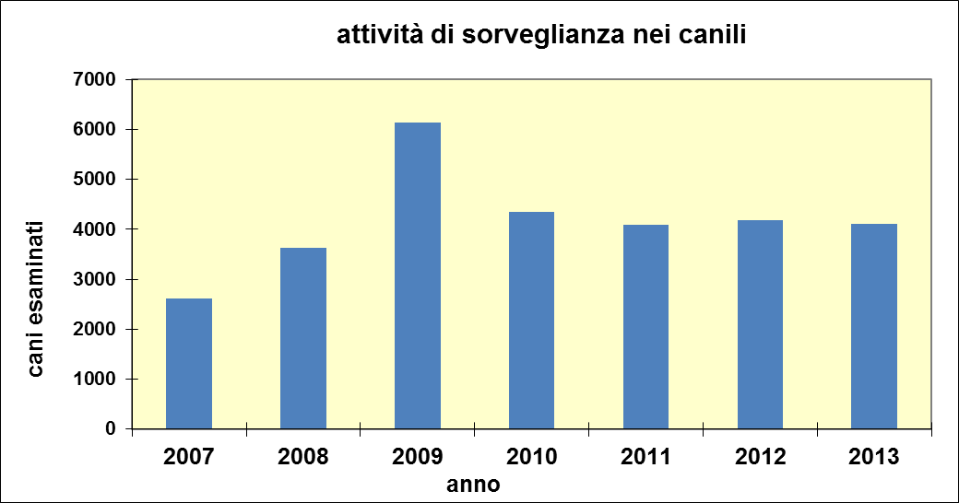

3.2.1 Stima della prevalenza regionale.
I dati provenienti da queste attività di controllo e relativi al periodo 2010 - 2013 sono stati utilizzati per stimare la prevalenza della malattia sul territorio della Regione Emilia-Romagna. Per la stima della prevalenza, per ciascun anno, sono stati utilizzati solamente i dati dei cani correttamente identificati e controllati per la prima volta al momento dell’ingresso in canile.
I valori di prevalenza rilevati nel 2010, nel 2011, nel 2012 e nel 2013 sono riportati in Tab. 1.

Tab. 1 – Prevalenza di Leishmaniosi in cani esaminati all’ingresso in canile. Emilia-Romagna, 2010 – 2013.
anno | Cani esaminati al momento dell’ingresso in canile | Cani positivi | Prevalenza
2010 | 2857 | 29 | 1,0%  (0,68% - 1,45%)
2011 | 2567 | 40 | 1,6%  (1,12% - 2,12%)
2012 | 2845 | 62 | 2,2%  (1,67% - 2,79%)
2013 | 2799 | 68 | 2,4%  (1,89% - 3,06%)

Fig. 3 – Andamento della prevalenza di Leishmaniosi in cani esaminati all’ingresso in canile.
Emilia-Romagna, 2010 – 2013.
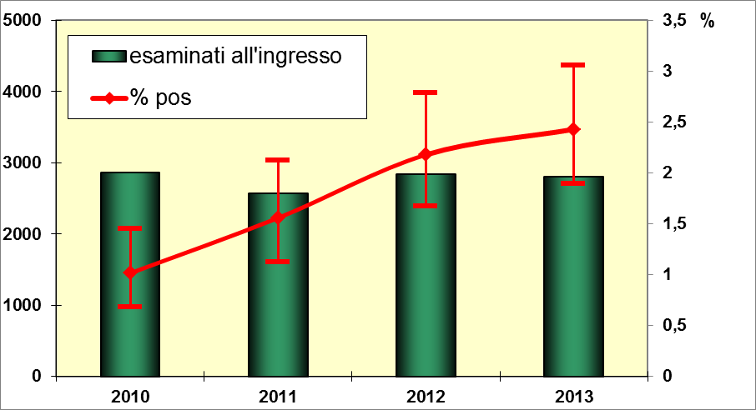

3.2.2 Attività di sorveglianza permanente sui canili.
Nel corso del 2013 l’attività di sorveglianza è continuata in tutti i canili presenti sul territorio regionale. Le attività sono state modulate sulla base della classe di rischio di appartenenza, come riassunto nella Fig. 1.
Nelle tabelle contenute nell’allegato A è riportato, suddiviso per A.USL, un riepilogo dell’attività svolta nel corso del 2013 nei canili (sorveglianza sierologica ed entomologica).

N.B.: il numero di cani risultati positivi non corrisponde necessariamente alla somma dei cani risultati positivi per i diversi motivi di prelievo, infatti lo stesso cane può essere stato ricontrollato in momenti diversi.

I dati sono infine riepilogati in una mappa di rischio (Fig. 4).

3.3. Controlli effettuati a seguito di caso umano autoctono

I casi umani presumibilmente autoctoni notificati nel 2013 in Emilia-Romagna sono stati georiferiti in fig. 5 sulla base del centroide del comune di presunto contagio.
In Tab. 2 è riportata l’attività svolta dai servizi veterinari delle AUSL nel corso del 2013 su casi umani. Complessivamente nel 2013 sono stati esaminati 883 cani di proprietà. Ventitre cani sono risultati positivi.

Tab. 2 – Attività veterinaria 2013 a seguito di caso umano.
AUSL | Cani conferiti nel 2013 presso IZSLER per CONTROLLO IN SEGUITO A CASO UMANO AUTOCTONO (allegato 2, motivo 8)
AUSL | Esaminati | Positivi
Piacenza |  | 0
Parma |  | 0
Reggio Emilia | 6 | 0
Modena | 38 | 1
Bologna | 542 | 9
Imola | 47 | 5
Ferrara |  | 0
Ravenna |  | 0
Forlì | 37 | 2
Cesena | 16 | 3
Rimini | 197 | 3
totale | 883 | 23

In Tab. 3 è illustrato il dettaglio della sorveglianza veterinaria effettuata dal 2010 al 2013, sui casi umani per i quali è stato possibile svolgere, da parte della A.USL competente per territorio, un’attività di sorveglianza attiva sui cani di proprietà residenti nel luogo di probabile contagio o detenuti nei pressi della residenza del caso umano.

Tab. 3 – Riepilogo Sorveglianza veterinaria sierologica svolta a seguito di casi umani di Leishmaniosi.

ID caso umano | COMUNE PRESUNTO CONTAGIO | CANI ESAMINATI | CANI P
01-2010 | NON NOTO
02-2010 | IMOLA | 2
03-2010 | NON NOTO
04-2010 | RIMINI | 20
05-2010 | MERCATO SARACENO | 9
06-2010 | SASSO MARCONI | 15
07-2010 | SARSINA
08-2010 | ROMA
09-2010 | BAZZANO | 4
10-2010 | CASALFIUMANESE | 4
11-2010 | BUDRIO | 18
12-2010 | PIANORO | 1
13-2010 | ALBANIA
14-2010 | LOIANO | 1
15-2010 | BAISO
01-2011 | NON NOTO
02-2011 | LIZZANO IN BELVEDERE | 6
03-2011 | CESENA
04-2011 | CASTEL SAN PIETRO TERME
05-2011 | NOVAFELTRIA | 25
06-2011 | CASTELLO DI SERRAVALLE | 31
07-2011 | NON NOTO
01-2012 | CESENA | 1 | 1
02-2012 | NON NOTO
03-2012 | FORLI’ | 2
04-2012 | RONCOFREDDO | 22 | 1
05-2012 | CASTELVETRO DI MODENA | 10
06-2012 | RIMINI | 61
07-2012 | CAMUGNANO | 28
08-2012 | REGGIO NELL'EMILIA
09-2012 | SPILAMBERTO | 11 | 1
01-2013 | SAVIGNO** | **
02-2013 | MERCATO SARACENO | 11 | 1
03-2013 | IMOLA | 14 | 5
04-2013 | NOVAFELTRIA | 25 | 1
05-2013 | CASALFIUMANESE | 22
06-2013 | CASALFIUMANESE | 10 | 1
07-2013 | CASTELLO DI SERRAVALLE** | **
08-2013 | MONTE SAN PIETRO** | **
09-2013 | MONTE SAN PIETRO** | **
10-2013 | MONTEVEGLIO** | **
11-2013 | BOLOGNA | 2
12-2013 | PIANORO | 38 | 1
13-2013 | MELDOLA | 13 | 1
14-2013 | MONTERENZIO | 19
15-2013 | BAZZANO** | **
16-2013 | MONTE SAN PIETRO** | **
17-2013 | FIORANO MODENESE
18-2013 | SASSO MARCONI | 1
19-2013 | MONTEVEGLIO** | **
20-2013 | NON NOTO | 6
21-2013 | QUATTRO CASTELLA | 7
22-2013 | MONTEVEGLIO** | **
23-2013 | FAENZA
24-2013 | BRASILE | 1
25-2013 | NON NOTO
26-2013 | CASTENASO
27-2013 | ZOLA PREDOSA** | **
28-2013 | MONTEGRIDOLFO | 18 | 1
29-2013 | PIANORO | 21
30-2013 | RIMINI | 154 | 1
31-2013 | OZZANO DELL'EMILIA
32-2013 | PREDAPPIO | 24 | 1
33-2013 | IMOLA | 5
34-2013 | MARANO SUL PANARO | 27
35-2013 | EXTRAREGIONALE
36-2013 | SAN LAZZARO
37-2013 | CASTELFRANCO EMILIA
38-2013 | GEMMANO
39-2013 | QUATTRO CASTELLA | 1

** Questi casi sono stati raggruppati in un unico cluster e l’attività svolta è riportata in dettaglio nella tabella 3/a.

Tab. 3/a: Attività veterinaria svolta a seguito di casi umani notificati nell’area “Valsamoggia 2013”.

Comune del prelievo | Cani esaminati | Cani positivi
Bazzano | 23 | 2
Castello di Serravalle | 199 | 3
Crespellano | 28 | 1
Monte San Pietro | 66 | 3
Monteveglio | 75
Savigno | 8 | 1
Zola Predosa | 1
TOTALE | 400 | 10

  - Sorveglianza passiva sui cani di proprietà
La tabella 4 riepiloga le attività di sorveglianza eseguite nel 2013 dai veterinari LL.PP e dai veterinari che operano nelle Facoltà di Medicina Veterinaria di Bologna e di Parma, distinguendo tra campioni conferiti ad IZSLER per l’effettuazione di indagini sierologiche di conferma e le segnalazioni di casi incidenti.
Complessivamente nel 2013 le positività rilevate mediante segnalazioni di casi incidenti e prelievi sui sospetti clinici sono 128.

Tab. 4 – Sorveglianza passiva di Leishmaniosi su cani di proprietà. Emilia-Romagna, 2013.
AUSL | Cani conferiti presso IZSLER per SOSPETTO DIAGNOSTICO (allegato 2, motivo 9) |  | Comunicazioni CASI INCIDENTI da LLPP  (non controllati presso IZSLER) | Totale cani positivi
AUSL | Esaminati | Positivi |  | Totale cani positivi
Piacenza | 5 | 4 |  | 4
Parma | 25 | 3 | 2 | 5
Reggio Emilia | 19 | 6 | 3 | 9
Modena | 99 | 15 | 2 | 17
Bologna | 101 | 26 | 11 | 37
Imola | 21 | 2 |  | 2
Ferrara | 28 | 8 | 2 | 10
Ravenna | 16 | 3 | 4 | 7
Forlì | 39 | 6 | 2 | 8
Cesena | 22 | 4 | 3 | 7
Rimini | 138 | 13 | 9 | 22
Totale | 513 | 90 | 38 | 128

Conclusioni
Nel 2013 è proseguita l’attività di sorveglianza permanente sulla Lcan nelle strutture di ricovero dei cani; essa ha riguardato tutte le 73 strutture attive in Emilia-Romagna.
Complessivamente sono stati controllati 4108 cani con una percentuale di positività del 3,5%. Sono inoltre state rilevate 13 sieroconversioni, in 9 canili.
La sorveglianza entomologica, che affianca quella sierologica, ha individuato la presenza dei vettori (P. perfiliewi) in 2 canili dei 16 monitorati (12.5%).
Nel 2013 le indagini diagnostiche effettuate da veterinari liberi professionisti sui cani di proprietà hanno permesso di integrare i dati provenienti dai canili e di meglio definire l’areale di distribuzione di questa zoonosi parassitaria (Fig. 5).
Attraverso le attività del piano regionale di sorveglianza della leishmaniosi canina effettuate nei canili nel periodo 2010-2013, è stato possibile stimare la prevalenza di Leishmaniosi nei cani della Regione Emilia-Romagna: la sieroprevalenza di Lcan è raddoppiata, passando dall’1.0% al 2.4% (fig. 3) sul territorio regionale.
Anche le sieroconversioni registrate nei canili risultano in aumento, anche se 5 delle 13 sieroconversioni sono avvenute nella stessa struttura. Questo ribadisce l’importanza della corretta applicazione delle misure di prevenzione che permettono di limitare la diffusione della malattia nelle strutture ove convivono cani infetti, vettori e cani sani.

Fig. 4 – Distribuzione dei canili sul territorio regionale ed esito del monitoraggio sierologico ed entomologico. Emilia-Romagna, 2013

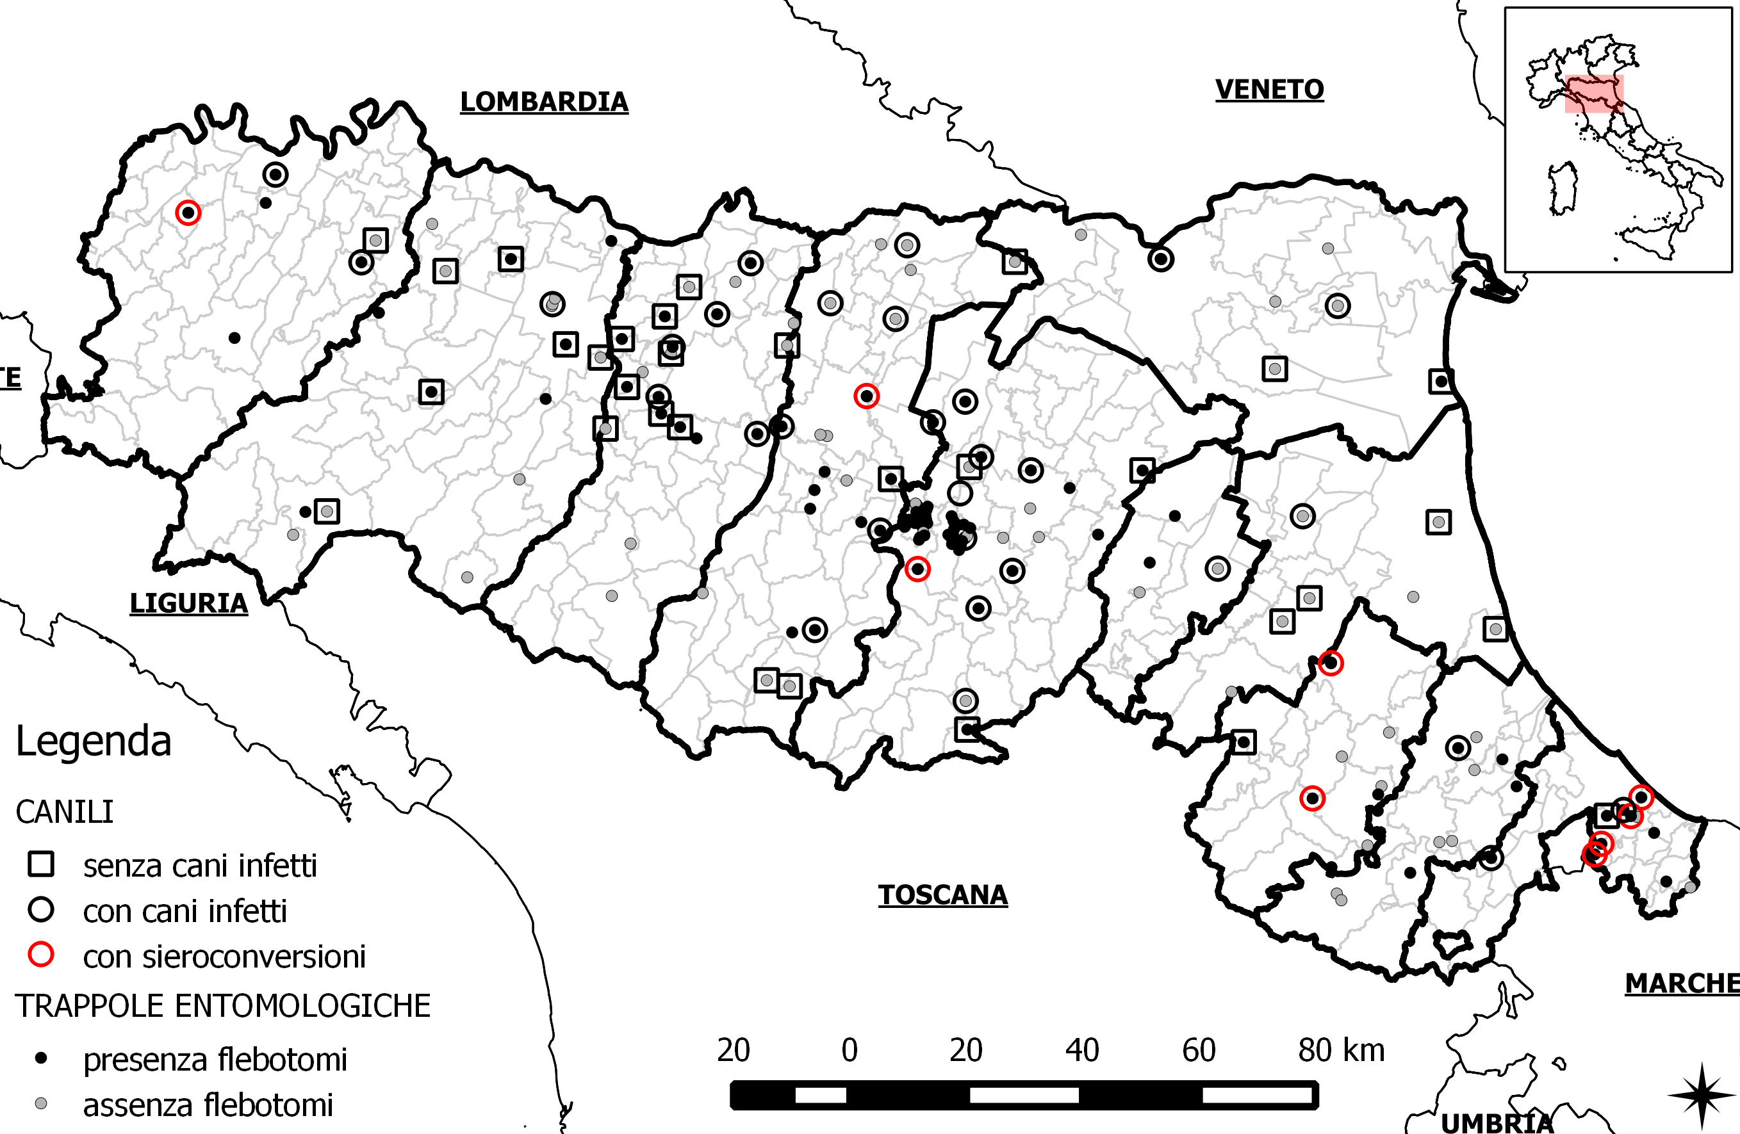

Fig. 5 – Attività su cani di proprietà: sospetti clinici e indagini in seguito a caso umano – Emilia-Romagna anno 2013.

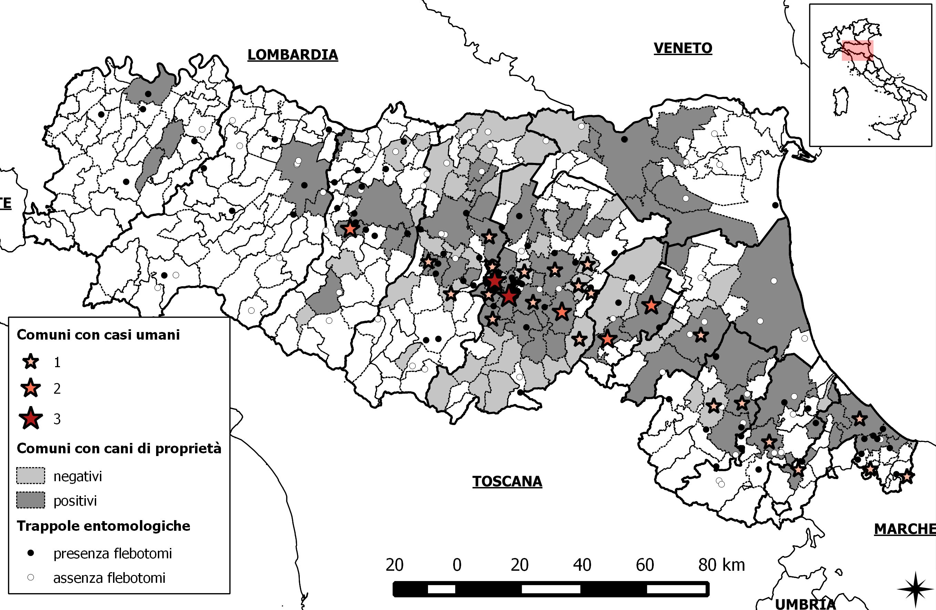

ALLEGATO A

I101 AUSL Piacenza

La sorveglianza sierologica ha evidenziato 11 positività in 3 dei 4 canili appartenenti a questa AUSL.
Tab. 1 – Riepilogo attività di sorveglianza sierologica svolta nei canili. Anno 2013
AUSL | Codice | Denominazione canile | CLASSE 2013 | Nr CAMPIONI |  | Nr CANI esaminati |  | Nr CANI:  nuove introduzioni motivi 1,2 |  | Nr CANI: SENTINELLE MOTIVO 3 |  | Nr CANI: RICONTROLLI MOTIVI 4,5,6,7 |  | Nr CANI: motivo non indicato
 |  |  |  | Esaminati | Esaminati  e correttamente identificati | Esaminati | POS | Esaminati | POS | Esaminati | POS | Esaminati | POS | Esaminati | POS
I101 | 001PC901 | Canile Montebolzone | 1 | 162 | 162 | 154 | 8 | 114 | 5 | 30 | 1 | 16 | 2
I101 | 012PC901 | Canile Comunale | 3 | 71 | 70 | 70 | 1 | 39 |  | 22 |  | 4 | 1 | 5
I101 | 021PC901 | Canile Municipale | 4 | 1
I101 | 032PC901 | Canile Municipale | 1 | 82 | 79 | 74 | 2 | 57 | 2 | 22
Totale |  |  |  | 316 | 311 | 298 | 11 | 135 | 7 | 74 | 1 | 20 | 3 | 5 | 0

La sorveglianza entomologica è stata condotta nel canile 021PC901 con 9 trappole CDC ma non ha rilevato la presenza del flebotomo.

Tab. 2 – Riepilogo attività di sorveglianza entomologica svolta nei canili. Anno 2013

 |  |  |  | ATTIVITA’ 2013 |  |  |  |  |  | STORICO
AUSL | codice canile | denominazione canile | classe | Numero catture | data primo prelievo | data ultimo prelievo | N | P | SPECIE RILEVATA | Prima positività | Specie flebotomo
I101 | 001PC901 | Canile Montebolzone | 1 |  |  |  |  |  |  | 2008 | Ph. perfiliewi
I101 | 012PC901 | Canile Comunale | 3 |  |  |  |  |  |  | 2007 | Ph. perfiliewi
I101 | 021PC901 | Canile Municipale | 4 | 9 | 25-giu-13 | 11-ott-13 | 9
I101 | 032PC901 | Canile Municipale | 1 |  |  |  |  |  |  | 2010 | Ph. perniciosus

La corretta identificazione dei cani con il microchip consente di accertare precedenti controlli anche se il motivo di prelievo risulta cane in ingresso.
In particolare, nel canile 001PC901 sono risultati positivi 5 cani precedentemente negativi (Tab. 1/a).

Tab. 1/a sieroconversioni 2013 in canile 001PC901.
Anno | Data del prelievo | Numero di conferimento | Motivo prelievo | microchip | esito
2010 | 17/11/2010 | 287002 | 2 | 968000004012329 | Neg
2013 | 18/10/2013 | 281280 | 2 | 968000004012329 | 1280
2008 | 08/07/2008 | 182176 |  | 968000004025715 | Neg
2013 | 18/10/2013 | 281280 | 2 | 968000004025715 | 1280
2011 | 31/03/2011 | 85838 | 2 | 968000004361780 | Neg
2013 | 18/10/2013 | 281280 | 2 | 968000004361780 | 160
2009 | 31/03/2009 | 87955 | 2 | 968000004465331 | Neg
2013 | 18/10/2013 | 281280 | 2 | 968000004465331 | 1280
2012 | 23/04/2012 | 106638 | 3 | 977200004360944 | Neg
2013 | 14/08/2013 | 212701 | 3 | 977200004360944 | 160

Queste 5 sieroconversioni nello stesso canile, da anni classificato in classe 1, richiedono una verifica urgente delle modalità di gestione del canile stesso, per accertare che vengano correttamente applicate le misure di protezione antivettoriale su tutti i cani e la terapia dei cani infetti.
Inoltre, sarebbe utile raccogliere informazioni sulle eventuali movimentazioni dei cani positivi nel periodo intercorso tra i due controlli.

I102 AUSL Parma
La sorveglianza sierologica ha evidenziato 2 cani sieropositivi in 1 canile dei 7 appartenenti a questa AUSL.

Tab. 3 – Riepilogo attività di sorveglianza sierologica svolta nei canili. Anno 2013
AUSL | Codice | Denominazione canile | CLASSE 2013 | Nr CAMPIONI |  | Nr CANI esaminati |  | Nr CANI:  NUOVE INTRODUZIONI MOTIVI 1,2 |  | Nr CANI: SENTINELLE MOTIVO 3 |  | Nr CANI: RICONTROLLI MOTIVI 4,5,6,7 |  | Nr CANI: MOTIVO NON INDICATO
 |  |  |  | ESAMINATI | Esaminati  e correttamente identificati | ESAMINATI | POS | ESAMINATI | POS | ESAMINATI | POS | ESAMINATI | POS | ESAMINATI | POS
I102 | 006PR253 | Canile comprensoriale | 4 | 4 | 4 | 4 |  | 4
I102 | 014PR315 | Canile Municipale | 4 | 16 | 16 | 13 |  | 13 |  |  |  | 1
I102 | 023PR155 | Comune Montechiarugolo |  | 1 | 1 | 1 |  | 1
I102 | 027PR715 | Nuovo Canile Municipale Lilli e il Vagabondo | 2 | 91 | 91 | 90 | 2 | 79 | 1 |  |  | 3 | 1 | 8
I102 | 027PR720 | Rifugio del cane "Maria Cortese" | 3 | 77 | 77 | 75 |  | 37 |  | 28 |  | 3 |  | 9
I102 | 033PR135 | Allevamento e ricovero cani | 3 | 12 | 11 | 11 |  | 6 |  | 4 |  | 1
I102 | 045PR081 | Una Casa per Bobi | 3 | 7 | 7 | 7 |  | 5 |  |  |  |  |  | 2
Totale |  |  |  | 208 | 207 | 201 | 2 | 145 | 1 | 32 |  | 8 | 1 | 19

La sorveglianza entomologica effettuata in 2 canili non ha rilevato la presenza del flebotomo.

Tab. 4 – Riepilogo attività di sorveglianza entomologica svolta nei canili. Anno 2013

 |  |  |  | ATTIVITA’ 2013 |  |  |  |  |  | STORICO
AUSL | codice canile | denominazione canile | classe | Numero catture | data primo prelievo | data ultimo prelievo | N | P | SPECIE RILEVATA | Prima positività | Specie flebotomo
I102 | 006PR253 | Canile comprensoriale | 4 | 8 | 14-giu-13 | 26-set-13 | 8
I102 | 014PR315 | Canile Municipale | 4
I102 | 023PR155 | Comune Montechiarugolo
I102 | 027PR715 | Nuovo Canile Municipale Lilli e il Vagabondo | 2 | 9 | 11-giu-13 | 01-ott-13 | 9
I102 | 027PR720 | Rifugio del cane "Maria Cortese" | 3 |  |  |  |  |  |  | 2009 | Ph. perniciosus
I102 | 033PR135 | Allevamento e ricovero cani | 3 |  |  |  |  |  |  | 2008 | Ph. perfiliewi
I102 | 045PR081 | Una Casa per Bobi | 3 |  |  |  |  |  |  | 2011 | Ph. perfiliewi
I103 AUSL Reggio Emilia
La sorveglianza sierologica ha evidenziato 12 cani positivi in 5 canili.

Tab. 5 – Riepilogo attività di sorveglianza sierologica svolta nei canili. Anno 2013
AUSL | Codice | Denominazione canile | CLASSE 2013 | Nr CAMPIONI |  | Nr CANI esaminati |  | Nr CANI:  NUOVE INTRODUZIONI MOTIVI 1,2 |  | Nr CANI: SENTINELLE MOTIVO 3 |  | Nr CANI: RICONTROLLI MOTIVI 4,5,6,7 |  | Nr CANI: MOTIVO NON INDICATO
 |  |  |  | ESAMINATI | Esaminati  e correttamente identificati | ESAMINATI | POS | ESAMINATI | POS | ESAMINATI | POS | ESAMINATI | POS | ESAMINATI | POS
I103 | 002RE079 | Gruppo Volontari Animalisti | 3 | 56 | 51 | 50 | 1 | 24 |  | 18 |  | 1 | 1 | 7
I103 | 015RE159 | Madonna della Guadalupe | 1 | 29 | 26 | 26 |  |  |  | 26
I103 | 015RE172 | LA QUIETE | 3 | 41 | 41 | 41 |  | 16 |  | 23 |  |  |  | 2
I103 | 020RE023 | Balugani Claudio | 4
I103 | 027RE126 | Comunale di Montecchio | 3 | 11 | 11 | 11 |  | 10 |  | 1
I103 | 028RE141 | Intercomunale di Novellara | 1 | 131 | 127 | 120 | 5 | 91 | 3 | 25 |  | 3 | 2 | 3
I103 | 030RE183 | Comunale di Quattro Castella | 3
I103 | 033RE531 | Valle Del Re | 2 | 13 | 9 | 9 |  | 7 |  |  |  | 2
I103 | 033RE556 | Comunale di Reggio Emilia | 1 | 96 | 93 | 92 | 1 | 61 |  | 27 |  | 3 | 1 | 2
I103 | 033RE638 | Rifugio Rocky | 1 | 112 | 111 | 109 | 4 | 77 | 1 | 27 |  | 4 | 3 | 1
I103 | 038RE159 | Comunale S. Polo d'Enza | 4 | 5 | 5 | 5 |  |  |  |  |  | 5
I103 | 039RE159 | Comunale Sant'Ilario d'Enza | 3 | 8 | 8 | 8 |  | 8
I103 | 040RE426 | Intercomunale di Arceto | 1 | 104 | 104 | 94 | 1 | 58 | 1 | 29 |  | 7 |  | 8
Totale |  |  |  | 606 | 586 | 565 | 12 | 352 | 5 | 176 |  | 25 | 7 | 23

La sorveglianza entomologica non ha rilevato la presenza del flebotomo nei tre canili in cui sono state effettuate le catture.

Tab. 6 – Riepilogo attività di sorveglianza entomologica svolta nei canili. Anno 2013

 |  |  |  | ATTIVITA’ 2013 |  |  |  |  |  | STORICO
AUSL | codice canile | denominazione canile | classe | Numero catture | data primo prelievo | data ultimo prelievo | N | P | SPECIE RILEVATA | Prima positività | Specie flebotomo
I103 | 001RE120 | Comunale di Albinea | 3 |  |  |  |  |  |  | 2010 | Ph. perfiliewi
I103 | 002RE079 | Gruppo Volontari Animalisti | 3 |  |  |  |  |  |  | 2010 | Ph. perfiliewi
I103 | 015RE159 | Madonna della Guadalupe | 1
I103 | 015RE172 | LA QUIETE | 3 |  |  |  |  |  |  | 2011 | Ph. perfiliewi
I103 | 020RE023 | Balugani Claudio | 4 | 1 | 28-giu-13 | 28-giu-13 | 1
I103 | 027RE126 | Comunale di Montecchio | 3 |  |  |  |  |  |  | 2010 | Ph. perfiliewi
I103 | 028RE141 | Intercomunale di Novellara | 1 |  |  |  |  |  |  | 2011 | Ph. perfiliewi
I103 | 030RE183 | Comunale di Quattro Castella | 3 |  |  |  |  |  |  | 2010 | Ph. Perfiliewi, Ph. perniciosus
I103 | 033RE531 | Valle Del Re | 2 | 9 | 07-giu-13 | 17-ott-13 | 9
I103 | 033RE556 | Comunale di Reggio Emilia | 1 |  |  |  |  |  |  | 2010 | Ph. perniciosus
I103 | 033RE638 | Rifugio Rocky | 1 |  |  |  |  |  |  | 2010 | Ph. perfiliewi
I103 | 038RE159 | Comunale S. Polo d'Enza | 4 | 9 | 03-giu-13 | 01-ott-13 | 9
I103 | 039RE159 | Comunale Sant'Ilario d'Enza | 3 |  |  |  |  |  |  | 2008 | Ph. perfiliewi
I103 | 040RE426 | Intercomunale di Arceto | 1 |  |  |  |  |  |  | 2007 | Ph. perfiliewi

I104 AUSL Modena

La sorveglianza sierologica ha evidenziato 25 cani positivi in 7 canili.
Tab. 8 – Riepilogo attività di sorveglianza sierologica svolta nei canili. Anno 2013
AUSL | Codice | Denominazione canile | CLASSE 2013 | Nr CAMPIONI |  | Nr CANI esaminati |  | Nr CANI:  NUOVE INTRODUZIONI MOTIVI 1,2 |  | Nr CANI: SENTINELLE MOTIVO 3 |  | Nr CANI: RICONTROLLI MOTIVI 4,5,6,7 |  | Nr CANI: MOTIVO NON INDICATO
 |  |  |  | ESAMINATI | Esaminati  e correttamente identificati | ESAMINATI | POS | ESAMINATI | POS | ESAMINATI | POS | ESAMINATI | POS | ESAMINATI | POS
I104 | 005MO265 | Canile Intercomunale Carpi e Novi | 2 | 69 | 68 | 59 | 3 | 40 |  |  |  |  |  | 20 | 3
I104 | 011MO141 | Canile-gattile ENPA di Fanano | 2 | 2 | 2 | 2 |  | 1 |  |  |  | 1
I104 | 012MO084 | Dimensione animale | 4 | 2 | 2 | 2 |  |  |  |  |  |  |  | 2
I104 | 015MO178 | Canile e Gattile Intercomunale di Formigine | 1 | 158 | 144 | 142 | 5 | 87 | 3 | 24 |  | 7 | 1 | 25 | 1
I104 | 022MO187 | Canile Intercomunale di Mirandola | 2 | 144 | 135 | 133 | 1 | 116 | 1 |  |  | 1 |  | 17
I104 | 023MO313 | Canile Centro Soccorso Animali | 1 | 16 | 16 | 16 |  | 1 |  |  |  |  |  | 15
I104 | 023MO314 | Canile Intercomunale di Modena | 1 | 230 | 203 | 200 | 2 | 107 |  | 29 | 1 | 4 |  | 63 | 1
I104 | 030MO479 | Canile Comprensoriale di Pavullo | 1 | 169 | 155 | 143 | 3 | 43 | 1 | 23 |  | 9 | 2 | 78
I104 | 039MO073 | Del Zagni's | 2 | 169 | 153 | 150 | 9 | 144 | 8 |  |  | 6 | 1
I104 | 041MO077 | Canile Intercomunale di Savignano | 1 | 81 | 80 | 80 | 2 | 49 |  | 27 |  | 2 | 2 | 2
I104 | 043MO146 | Canile Comunale di Sestola | 4
I104 | 045MO158 | Canile Comunale di Spilamberto | 3 | 36 | 36 | 35 | 0 | 15 |  | 19 |  | 1 |  | 1
TOT |  |  |  | 1076 | 994 | 962 | 25 | 603 | 13 | 122 | 1 | 31 | 6 | 223 | 5

La sorveglianza entomologica, eseguita in tre canili, non ha rilevato la presenza del flebotomo.
Tab. 9 – Riepilogo attività di sorveglianza entomologica svolta nei canili. Anno 2013
 |  |  |  | ATTIVITA’ 2013 |  |  |  |  |  | STORICO
AUSL | codice canile | denominazione canile | classe | Numero catture | data primo prelievo | data ultimo prelievo | N | P | SPECIE RILEVATA | Prima positività | Specie flebotomo
I104 | 005MO265 | Canile Intercomunale Carpi e Novi | 2
I104 | 011MO141 | Canile-gattile ENPA di Fanano | 2
I104 | 012MO084 | Dimensione animale | 4 | 6 | 17/07/2013 | 26/09/2013 | 6
I104 | 015MO178 | Canile e Gattile Intercomunale di Formigin | 1 |  |  |  |  |  |  | 2009 | Ph. perfiliewi
I104 | 022MO187 | Canile Intercomunale di Mirandola | 2 | 12 | 17/07/2013 | 02/10/2013 | 12
I104 | 023MO313 | Canile Centro Soccorso Animali | 1 |  |  |  |  |  |  | 2007 | Ph. perfiliewi
I104 | 023MO314 | Canile Intercomunale di Modena | 1 |  |  |  |  |  |  | 2007 | Ph. perfiliewi
I104 | 030MO479 | Canile Comprensoriale di Pavullo | 1 |  |  |  |  |  |  | 2007 | Ph. perfiliewi
I104 | 039MO073 | Del Zagni's | 2 | 4 | 8/08/2013 | 02/10/2013 | 4
I104 | 041MO077 | Canile Intercomunale di Savignano | 1 |  |  |  |  |  |  | 2008 | Ph. perfiliewi
I104 | 043MO146 | Canile Comunale di Sestola | 4
I104 | 045MO158 | Canile Comunale di Spilamberto | 3 |  |  |  |  |  |  | 2008 | Ph. perniciosus

Nel 2013 sono state registrate due sieroconversioni nel canile 023MO314.
Il cane 981100000525546 era stato controllato per la prima volta in quel canile nel 2009.
Sarebbe utile raccogliere informazioni sulle eventuali movimentazioni nel periodo intercorso tra i due controlli.
Tab. 10 – Sieroconversioni nei canili. Anno 2013
Anno | N° conferimento | Data del prelievo | motivo prelievo | codice azienda | microchip | esito
2012 | 103155 | 19/4/12 | 1 | 023MO313 | 977200007081722 | neg
2013 | 113540 | 26/4/13 | 3 | 023MO314 | 977200007081722 | 640
2009 | 72200 | 24/3/09 |  | 023MO314 | 981100000525546 | neg
2013 | 15510 | 17/1/13 |  | 023MO314 | 981100000525546 | 2560

I106 AUSL Imola
La sorveglianza sierologica ha evidenziato 3 cani positivi: 2 cani di nuova introduzione e 1 cane positivo ricontrollato.

Tab. 11 – Riepilogo attività di sorveglianza sierologica svolta nei canili. Anno 2013
AUSL | Codice | Denominazione canile | CLASSE 2013 | Nr CAMPIONI |  | Nr CANI esaminati |  | Nr CANI:  NUOVE INTRODUZIONI MOTIVI 1,2 |  | Nr CANI: SENTINELLE MOTIVO 3 |  | Nr CANI: RICONTROLLI MOTIVI 4,5,6,7 |  | Nr CANI: MOTIVO NON INDICATO
 |  |  |  | ESAMINATI | Esaminati  e correttamente identificati | ESAMINATI | POS | ESAMINATI | POS | ESAMINATI | POS | ESAMINATI | POS | ESAMINATI | POS
I106 | 032BO410 | Canile Comprensionale del Comune di Imola | 2 | 190 | 189 | 174 | 3 | 88 | 2 | 51 |  | 23 | 1 | 20

La sorveglianza entomologica è stata eseguita anche nel 2013 e ha evidenziato la presenza del vettore. Il canile passa quindi in classe 1 per il 2014.

Tab. 12 – Riepilogo attività di sorveglianza entomologica svolta nei canili. Anno 2013
 |  |  |  | ATTIVITA’ 2013 |  |  |  |  |  | STORICO
AUSL | codice canile | denominazione canile | Classe 2013 | Numero catture | data primo prelievo | data ultimo prelievo | N | P | SPECIE RILEVATA | Prima positività | Specie flebotomo
I106 | 032BO410 | Canile Comprensionale del Comune di Imola | 2 | 3 | 04-lug-13 | 01-ago-13 | 1 | 2 | 4 Ph. perfiliewi | 2013 | Ph. perfiliewi

I109 AUSL Ferrara
La sorveglianza sierologica ha evidenziato 3 sieropositività in 3 canili: sono riferite a 2 cani di nuova introduzione e a 1 cane già positivo prelevato per ricontrollo.
Tab. 13 – Riepilogo attività di sorveglianza sierologica svolta nei canili. Anno 2013
AUSL | Codice | Denominazione canile | CLASSE 2013 | Nr CAMPIONI |  | Nr CANI esaminati |  | Nr CANI:  NUOVE INTRODUZIONI MOTIVI 1,2 |  | Nr CANI: SENTINELLE MOTIVO 3 |  | Nr CANI: RICONTROLLI MOTIVI 4,5,6,7 |  | Nr CANI: MOTIVO NON INDICATO
 |  |  |  | ESAMINATI | Esaminati  e correttamente identificati | ESAMINATI | POS | ESAMINATI | POS | ESAMINATI | POS | ESAMINATI | POS | ESAMINATI | POS
I109 | 006FE097 | Canile Municipale di Comacchio (Centro Protezione del Cane S.r.l.) | 3 | 23 | 23 | 22 |  |  |  | 22 |  | 1
I109 | 008FE143 | Canile Municipale | 2 | 51 | 46 | 45 | 1 | 40 |  |  |  | 3 | 1 | 2
I109 | 008FE144 | Canile Lega nazionale per la difesa del cane | 1 | 131 | 131 | 128 | 1 | 91 | 1 | 28 |  | 8 |  | 4
I109 | 019FE084 | Canile intercomunale di Portomaggiore | 2 | 39 | 39 | 36 |  | 35 |  |  |  |  |  | 1
I109 | 026FE022 | Canile di Migliaro (Centro Protezione del Cane S.r.l.) | 2 | 59 | 58 | 57 | 1 | 51 | 1 |  |  | 6
Totale |  |  |  | 303 | 297 | 288 | 3 | 217 | 2 | 50 |  | 18 | 1 | 7

Tab. 14 – Riepilogo attività di sorveglianza entomologica svolta nei canili. Anno 2013
 |  |  |  | ATTIVITA’ 2013 |  |  |  |  |  | STORICO
AUSL | codice canile | denominazione canile | classe | Numero catture | data primo prelievo | data ultimo prelievo | N | P | SPECIE RILEVATA | Prima positività | Specie flebotomo
I109 | 006FE097 | Canile Municipale di Comacchio (Centro Protezione del Cane S.r.l.) | 3 | 9 | 17-mag-13 | 13-set-13 | 9 |  |  | 2008 | Ph. perfiliewi
I109 | 008FE143 | Canile Municipale | 2 | 11 | 12-mag-13 | 20-set-13 | 11
I109 | 008FE144 | Canile Lega nazionale per la difesa del cane | 1 | 6 | 31-lug-13 | 20-set-13 | 6 |  |  | 2011 | Ph. perfiliewi
I109 | 019FE084 | Canile intercomunale di Portomaggiore | 2 | 9 | 21-mag-13 | 25-set-13 | 9
I109 | 026FE022 | Canile di Migliaro (Centro Protezione del Cane S.r.l.) | 2 | 6 | 14-giu-13 | 13-set-13 | 6
I110 AUSL Ravenna
La sorveglianza sierologica ha evidenziato 1 cane positivo, di nuova introduzione.
Tab. 15 – Riepilogo attività di sorveglianza sierologica svolta nei canili. Anno 2013
AUSL | Codice | Denominazione canile | CLASSE 2013 | Nr CAMPIONI |  | Nr CANI esaminati |  | Nr CANI:  NUOVE INTRODUZIONI MOTIVI 1,2 |  | Nr CANI: SENTINELLE MOTIVO 3 |  | Nr CANI: RICONTROLLI MOTIVI 4,5,6,7 |  | Nr CANI: MOTIVO NON INDICATO
 |  |  |  | ESAMINATI | Esaminati  e correttamente identificati | ESAMINATI | POS | ESAMINATI | POS | ESAMINATI | POS | ESAMINATI | POS | ESAMINATI | POS
I110 | 007RA069 | Canile Municipale | 4 | 15 | 14 | 14 |  | 11 |  |  |  | 1 |  | 2
I110 | 010RA682 | E.N.P.A. Delegazione di Faenza | 2 | 34 | 32 | 30 |  | 27 |  |  |  | 4
I110 | 010RA683 | Canile Comunale | 4 | 20 | 20 | 20 |  | 19 |  |  |  | 1
I110 | 012RA266 | Canile Consortile | 4 | 18 | 18 | 18 | 1 | 17 | 1 |  |  | 1
I110 | 014RA567 | Canile Comunale di Ravenna | 4 | 92 | 88 | 79 |  | 78 |  |  |  | 1
Totale |  |  |  | 179 | 172 | 161 | 1 | 152 | 1 |  |  | 8 |  | 2

La sorveglianza entomologica effettuata in tre canili, non ha rilevato la presenza del flebotomo.
Tab. 16 – Riepilogo attività di sorveglianza entomologica svolta nei canili. Anno 2013

 |  |  |  | ATTIVITA’ 2013 |  |  |  |  |  | STORICO
AUSL | codice canile | denominazione canile | classe | Numero catture | data primo prelievo | data ultimo prelievo | N | P | SPECIE RILEVATA | Prima positività | Specie flebotomo
I110 | 007RA069 | Canile Municipale
I110 | 010RA682 | E.N.P.A. Delegazione di Faenza | 2 | 9 | 04-giu-13 | 04-ott-13 | 9
I110 | 010RA683 | Canile Comunale |  | 9 | 04-giu-13 | 04-ott-13 | 9
I110 | 012RA266 | Canile Consortile
I110 | 014RA567 | Canile Comunale di Ravenna | 2 | 9 | 06-giu-13 | 03-ott-13 | 9

I111 AUSL Forlì
La sorveglianza sierologica ha evidenziato 22 cani positivi.
Tab. 17 – Riepilogo attività di sorveglianza sierologica svolta nei canili. Anno 2013
AUSL | Codice | Denominazione canile | CLASSE 2013 | Nr CAMPIONI |  | Nr CANI esaminati |  | Nr CANI:  NUOVE INTRODUZIONI MOTIVI 1,2 |  | Nr CANI: SENTINELLE MOTIVO 3 |  | Nr CANI: RICONTROLLI MOTIVI 4,5,6,7 |  | Nr CANI: MOTIVO NON INDICATO
 |  |  |  | ESAMINATI | Esaminati  e correttamente identificati | ESAMINATI | POS | ESAMINATI | POS | ESAMINATI | POS | ESAMINATI | POS | ESAMINATI | POS
I111 | 012FC955 | Canile Comprensoriale Forlivese | 1 | 200 | 190 | 148 | 21 | 99 | 11 | 41 | 1 | 34 | 12 | 12 | 2
I111 | 012FC956 | Rifugio "La Pioppa" | 1 | 30 | 30 | 28 |  | 11 |  | 19
I111 | 014FC134 | Rifugio Campone | 3 | 28 | 27 | 27 | 1 |  |  |  |  |  |  | 27 | 1
Totale |  |  |  | 258 | 247 | 203 | 22 | 110 | 11 | 60 | 1 | 34 | 12 | 39 | 3

Nel 2013 non è stata svolta attività di sorveglianza sierologica in quanto la presenza del vettore era già nota in tutte le strutture.

Nel 2013 è stata evidenziata una sieroconversione nel canile 014FC134. Il cane è stato poi spostato nel canile 012FC955, dove ai ricontrolli è risultato prima negativo poi dubbio.

Anno | N° conferimento | Data del prelievo | motivo prelievo | codice azienda | microchip | esito
2009 | 91069 | 8/4/09 | 3 | 012FC955 | 977200004544843 | neg
2012 | 190910 | 25/7/12 | 3 | 014FC134 | 977200004544843 | neg
2013 | 100207 | 13/4/13 |  | 014FC134 | 977200004544843 | 160
2013 | 214081 | 20/8/13 | 7 | 012FC955 | 977200004544843 | neg
2013 | 362058 | 31/12/13 | 6 | 012FC955 | 977200004544843 | 40

I112 AUSL Cesena
La sorveglianza sierologica ha evidenziato 5 cani positivi nel canile municipale.

Tab. 19 – Riepilogo attività di sorveglianza sierologica svolta nei canili. Anno 2013

AUSL | Codice | Denominazione canile | CLASSE 2013 | Nr CAMPIONI |  | Nr CANI esaminati |  | Nr CANI:  NUOVE INTRODUZIONI MOTIVI 1,2 |  | Nr CANI: SENTINELLE MOTIVO 3 |  | Nr CANI: RICONTROLLI MOTIVI 4,5,6,7 |  | Nr CANI: MOTIVO NON INDICATO
 |  |  |  | ESAMINATI | Esaminati  e correttamente identificati | ESAMINATI | POS | ESAMINATI | POS | ESAMINATI | POS | ESAMINATI | POS | ESAMINATI | POS
I112 | 007FC676 | Canile Municipale del Comune di Cesena | 1 | 128 | 120 | 118 | 5 | 83 | 4 |  |  | 3 |  | 34 | 1

Nel 2013 non è stata svolta attività di sorveglianza sierologica in quanto la presenza del vettore era già nota (Ph. Perfiliewi).

I113 AUSL Rimini

La sorveglianza sierologica ha evidenziato la presenza di 32 cani positivi distribuiti in 6 canili.

Tab. 21 – Riepilogo attività di sorveglianza sierologica svolta nei canili. Anno 2013
AUSL | Codice | Denominazione canile | CLASSE 2013 | Nr CAMPIONI |  | Nr CANI esaminati |  | Nr CANI:  NUOVE INTRODUZIONI MOTIVI 1,2 |  | Nr CANI: SENTINELLE MOTIVO 3 |  | Nr CANI: RICONTROLLI MOTIVI 4,5,6,7 |  | Nr CANI: MOTIVO NON INDICATO
 |  |  |  | ESAMINATI | Esaminati  e correttamente identificati | ESAMINATI | POS | ESAMINATI | POS | ESAMINATI | POS | ESAMINATI | POS | ESAMINATI | POS
I113 | 003RN036 | San Patrignano societa' cooperativa sociale | 3 | 3 | 3 | 3 |  |  |  | 2 |  | 1
I113 | 003RN172 | Canile Comunale | 3 | 32 | 32 | 32 | 1 | 11 |  | 21 | 1
I113 | 010RN036 | Rifugio del Prick e dell'Ulmo | 1 | 76 | 76 | 76 | 17 | 13 | 2 | 33 | 1 | 30 | 14
I113 | 010RN066 | Canile di Vallecchio | 1 | 54 | 52 | 52 | 7 | 31 | 2 | 10 | 1 | 7 | 4 | 4
I113 | 013RN046 | Canile Municipale "Emma e Murphy" | 1 | 106 | 104 | 91 | 3 | 39 | 1 | 40 | 1 | 11 | 1 | 6
I113 | 014RN719 | Canile Comunale "Stefano Cerni" | 1 | 126 | 126 | 121 | 3 | 85 | 1 | 19 |  | 5 | 2 | 12
I113 | 027RN100 | Canile Comunitario Cieli e Terra nuova | 1 | 56 | 55 | 44 | 1 | 20 |  | 21 |  | 9 | 1
Totale |  |  |  | 453 | 448 | 419 | 32 | 199 | 6 | 146 | 4 | 62 | 22 | 22

La sorveglianza entomologica non è stata eseguita poiché era già nota la presenza dei flebotomi vettori in tutti i canili.

Nel 2013 sono state evidenziate quattro sieroconversioni (tab. 22).

Tab. 22 – Sieroconversioni nei canili. Anno 2013
Anno | N° conferimento | Data del prelievo | motivo prelievo | codice azienda | microchip | esito
2012 | 107908 | 24/4/12 | 3 | 003RN172 | 981100000433285 | neg
2013 | 147836 | 30/5/13 | 3 | 003RN172 | 981100000433285 | 640
2012 | 141891 | 26/5/12 | 3 | 010RN036 | 977200004533146 | neg
2013 | 139185 | 16/5/13 | 3 | 010RN036 | 977200004533146 | 160
2011 | 325561 | 23/12/2011 | 2 | 013RN046 | 380260000351122 | neg
2013 | 78270 | 22/03/2013 | 3 | 013RN046 | 380260000351122 | dub
2013 | 284616 | 22/10/2013 | 4 | 013RN046 | 380260000351122 | 1280
2013 | 299792 | 05/11/2013 | 4 | 013RN046 | 380260000351122 | 1280
2011 | 168080 | 7/7/11 | 2 | 010RN066 | 968000004382652 | neg
2012 | 91356 | 5/4/12 | 3 | 010RN066 | 968000004382652 | neg
2013 | 91172 | 26/3/13 | 3 | 010RN066 | 968000004382652 | 160

I208 AUSL Bologna

La sorveglianza sierologica ha evidenziato la presenza di 28 cani positivi in 10 canili.

AUSL | Codice | Denominazione canile | CLASSE 2013 | Nr CAMPIONI |  | Nr CANI esaminati |  | Nr CANI:  NUOVE INTRODUZIONI MOTIVI 1,2 |  | Nr CANI: SENTINELLE MOTIVO 3 |  | Nr CANI: RICONTROLLI MOTIVI 4,5,6,7 |  | Nr CANI: MOTIVO NON INDICATO
 |  |  |  | ESAMINATI | Esaminati  e correttamente identificati | ESAMINATI | POS | ESAMINATI | POS | ESAMINATI | POS | ESAMINATI | POS | ESAMINATI | POS
I208 | 001BO127 | Canile Municipale di Anzola Emilia | 3 | 1 | 1 | 1 |  | 1
I208 | 008BO022 | Canile Intercomunale dei comuni di Budrio,Medicina, Castenaso e Molinella | 3 | 82 | 82 | 80 |  | 41 |  | 27 |  | 8 |  | 6
I208 | 009BO082 | Zagni Ernesto | 1 | 128 | 127 | 125 | 3 | 96 | 3 | 15 |  | 3 |  | 11
I208 | 019BO055 | Canile municipale di Bologna "il rifugio del cane e del gatto" | 1 | 141 | 135 | 131 | 6 | 105 | 5 | 25 |  | 3 | 1 | 1
I208 | 022BO321 | Canile Intercomunale De Ambrogio Veronica | 1 | 82 | 78 | 76 |  | 25 |  | 51 |  | 1
I208 | 034BO069 | Canile Savena, | 4 | 22 | 20 | 20 | 1 | 20 | 1
I208 | 036BO009 | Il rifugio del cane e del gatto di Marzabotto | 1 | 41 | 40 | 37 | 1 | 18 |  | 15 |  | 3 | 1 | 1
I208 | 042BO172 | Canile Comunale Monte san Pietro | 1 | 10 | 10 | 10 | 1 |  |  | 10 | 1
I208 | 053BO004 | Albergo per cani il Giovanetto-Fuochi Guido | 1 | 64 | 62 | 62 | 4 | 26 | 3 | 18 |  | 6 | 1 | 12
I208 | 053BO357 | Canile Comunale San Giovanni in Persiceto | 1 | 45 | 45 | 42 | 3 | 30 | 2 | 7 |  | 3 | 1 | 2
I208 | 057BO198 | Canile Comunale di Sasso Marconi | 1 | 59 | 53 | 50 | 2 | 23 |  | 22 |  | 6 | 2 | 2
I208 | 058BO197 | Canile "LA PERLA" | 1 | 14 | 14 | 14 | 1 | 2 |  | 10 | 1 |  |  | 2
I208 | 060BO098 | Canile Comunale di Zola Predosa (BO) | 1 | 74 | 72 | 71 | 6 | 54 | 2 | 10 |  | 7 | 4
Totale |  |  |  | 763 | 739 | 719 | 28 | 441 | 16 | 92 | 2 | 40 | 10 | 37

La sorveglianza entomologica, effettuata in un canile, ha rilevato la presenza del flebotomo .

Tab. 24 – Riepilogo attività di sorveglianza entomologica svolta nei canili. Anno 2013

 |  |  |  | ATTIVITA’ 2013 |  |  |  |  |  | STORICO
AUSL | codice canile | denominazione canile | classe | Numero catture | data primo prelievo | data ultimo prelievo | N | P | SPECIE RILEVATA | Prima positività | Specie flebotomo
I208 | 001BO127 | Canile Municipale di Anzola Emilia | 3 | 3 | 16-lug-13 | 13-ago-13 |  | 3 | 12 Ph. perfiliewi | 2013 | Ph. perfiliewi
I208 | 008BO022 | Canile Intercomunale dei comuni di Budrio,Medicina, Castenaso e Molinella | 3 |  |  |  |  |  |  | 2011 | Ph. Perfiliewi, Ph. perniciosus
I208 | 009BO082 | Zagni Ernesto | 1 |  |  |  |  |  |  | 2007 | Ph. Perfiliewi, Ph. perniciosus
I208 | 019BO055 | Canile municipale di Bologna "il rifugio del cane e del gatto" | 1 |  |  |  |  |  |  | 2008 | Ph. Perfiliewi, Ph. perniciosus
I208 | 022BO321 | Canile Intercomunale De Ambrogio Veronica | 1 |  |  |  |  |  |  | 2009 | Ph. perfiliewi
I208 | 034BO069 | Canile Savena | 4
I208 | 036BO009 | Il rifugio del cane e del gatto di Marzabotto | 1 |  |  |  |  |  |  | 2009 | Ph. perfiliewi
I208 | 042BO172 | Canile Comunale Monte san Pietro | 1 |  |  |  |  |  |  | 2012 | Ph. perfiliewi
I208 | 053BO004 | Albergo per cani il Giovanetto-Fuochi Guido | 1 |  |  |  |  |  |  | 2008 | Ph. perfiliewi
I208 | 053BO357 | Canile Comunale San Giovanni in Persiceto | 1 |  |  |  |  |  |  | 2012 | Ph. perfiliewi
I208 | 057BO198 | Canile Comunale di Sasso Marconi | 1 |  |  |  |  |  |  | 2007 | Ph. perfiliewi
I208 | 058BO197 | Canile "LA PERLA" | 1 |  |  |  |  |  |  | 2009 | Ph. perfiliewi
I208 | 060BO098 | Canile Comunale di Zola Predosa (BO) | 1

E’ stata evidenziata una sola sieroconversione (tab. 25); la sentinella risultata positiva nel canile 042BO172 era già risultata dubbia nel 2011, quindi non può essere considerata una vera sieroconversione.

Tab. 25 – Sieroconversioni nei canili. Anno 2013
Anno | N° conferimento | Data del prelievo | motivo prelievo | codice azienda | microchip | esito
2010 | 142672 | 8/6/10 |  | 058BO197 | 380098101109490 | neg
2012 | 101487 | 18/4/12 | 3 | 058BO197 | 380098101109490 | neg
2013 | 170982 | 25/6/13 | 3 | 058BO197 | 380098101109490 | 160

